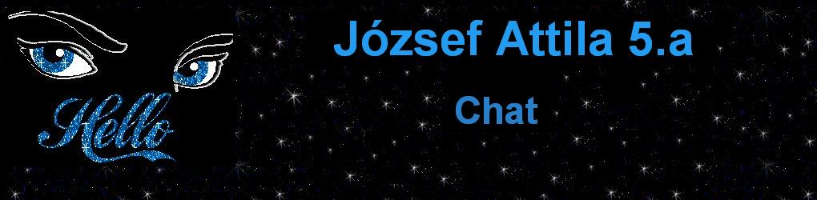

A Chat szerkesztés alatt áll! Gyere vissza később!
Megértésedet köszönöm: Kassai Ádám

